附件 心理普查操作流程

- 登录方式
1.“今日校园”app登录
2.微信公众号登录
- 问卷测试操作流程
（一）“今日校园”app登录测试流程
1.下载并安装“今日校园”app，并登录。
2.点击“服务”（如图1）
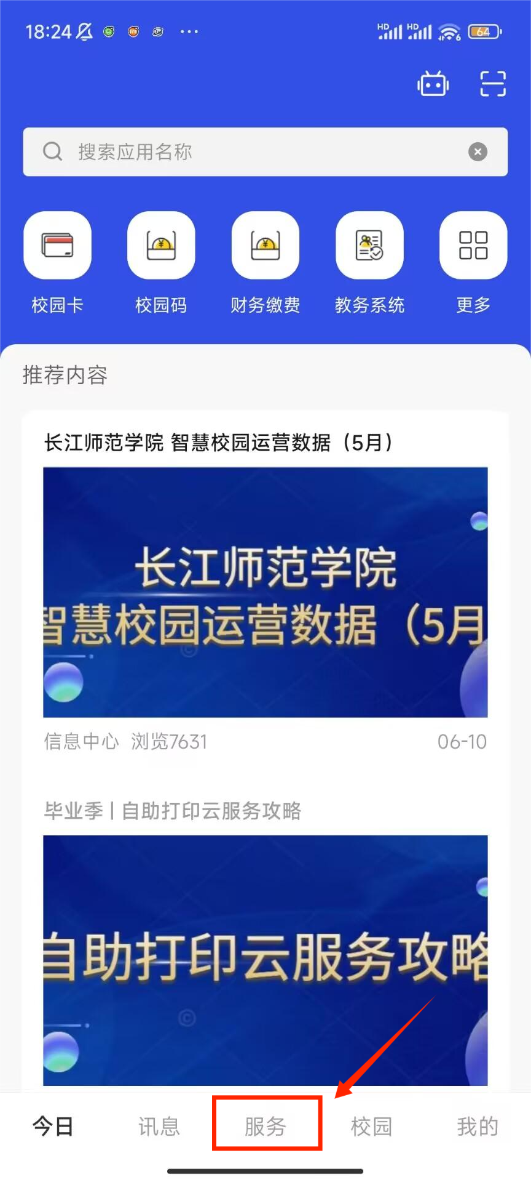
图1

3.点击学工服务栏目下的“心理咨询管理系统”（如图2）。
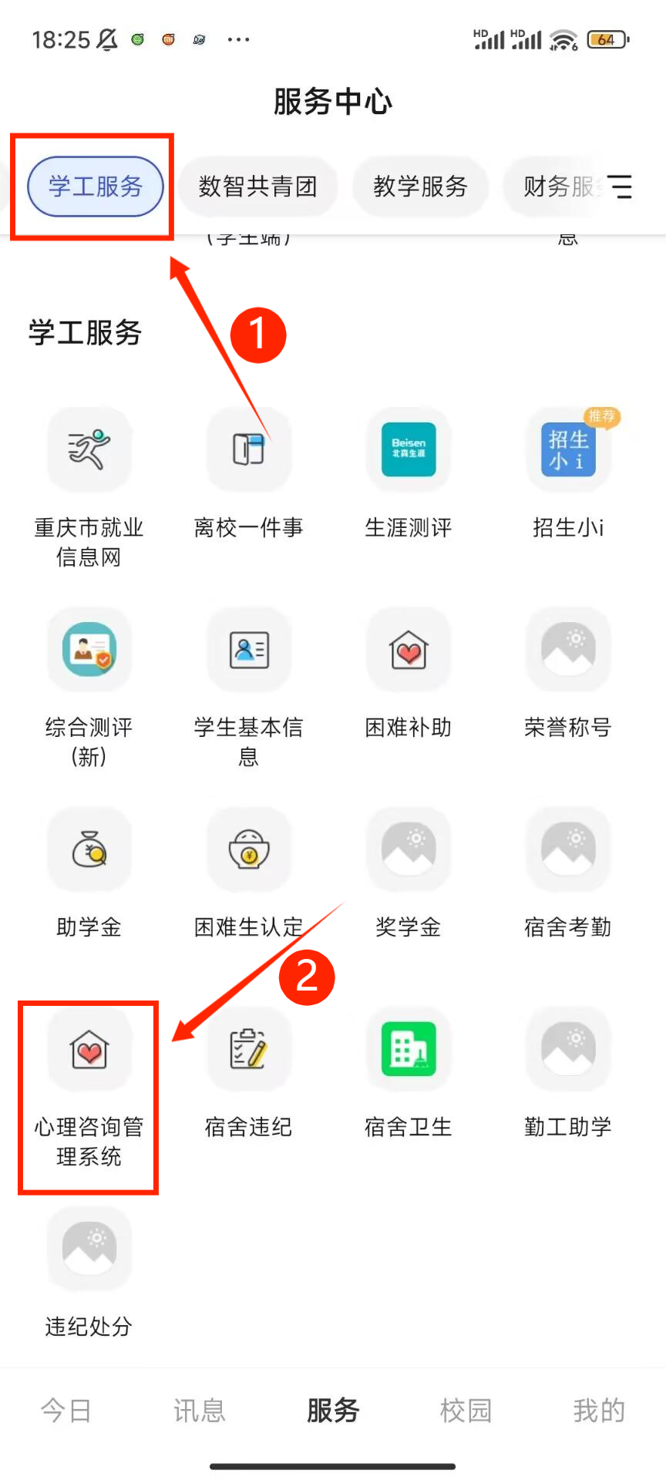

图2

4. 点击“普测”（如图3）
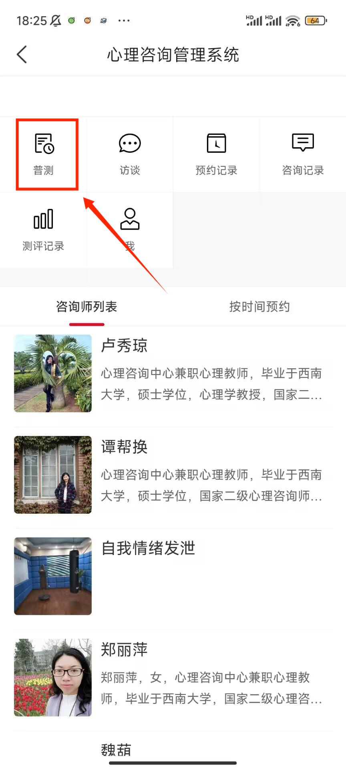
图3

5.点击“大学生心理健康普查问卷”，这是所有同学都需要完成的问卷一（如图4）。
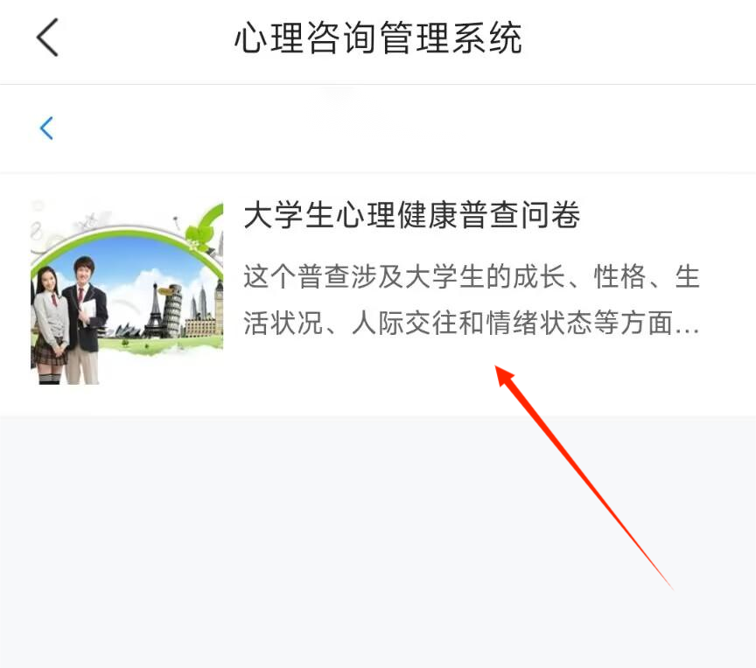
图4
6.请仔细阅读问卷说明，然后点击“开始”（如图5），进入答题页面。毎答完一题，系统自动跳到下一题目。
图5

7.答完所有题目后，点击“做完了”完成测试（如图6）。
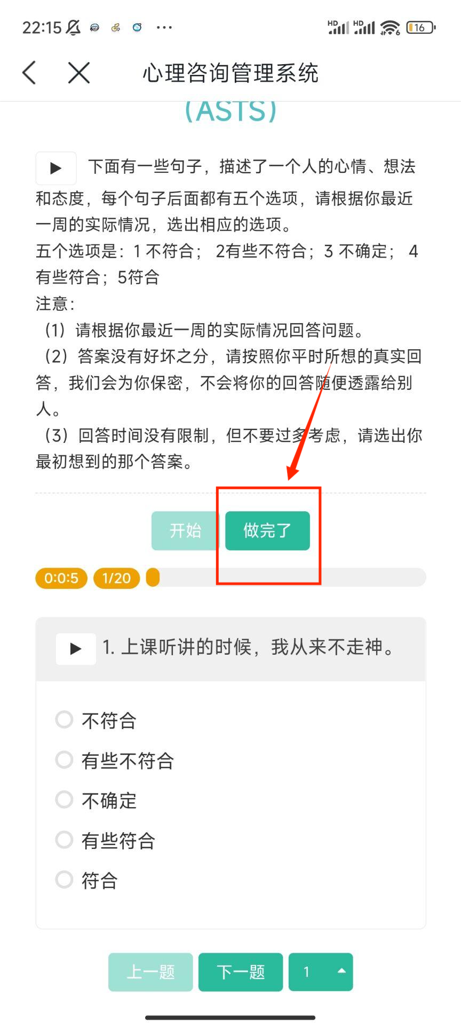
图6

8.点击“确定”（如图7）。
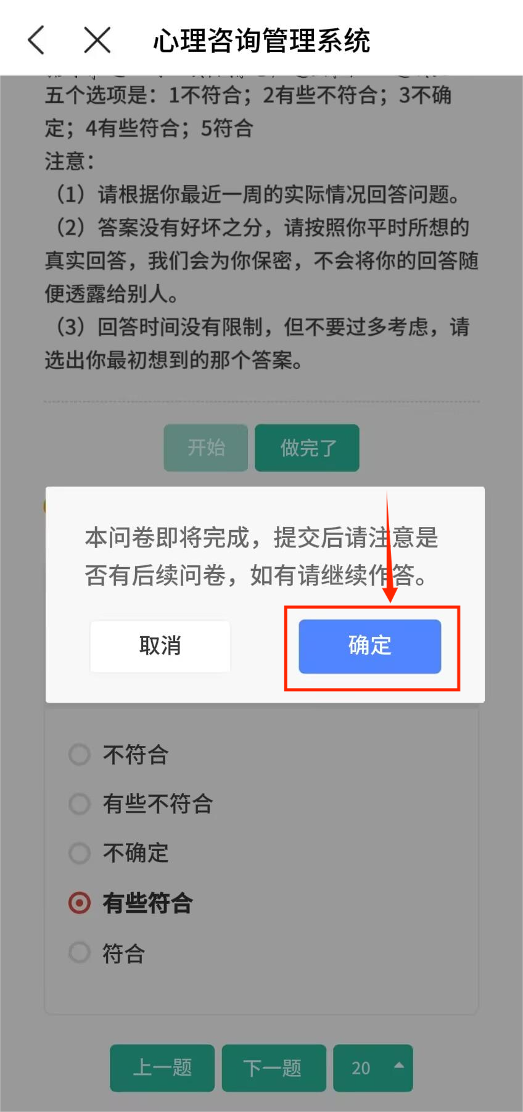
图7
9.此后若出现该问卷界面，则点击“开始”继续作答。此界面为问卷二，该问卷会有部分学生在做完问卷一之后就会收到，是由系统直接分发的；若没有收到，则可直接跳转至步骤11（如图8）。
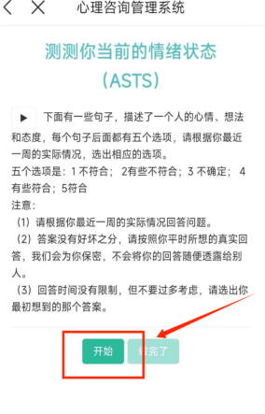
图8
10.全部完成后，既可点击“做完了”进行提交（如图9）。
图9
11.提交问卷后，需再次重复步骤4点击“普测”进行查看，若出现一下界面和该字样，则证明问卷目前已经全部完成。（如图10）
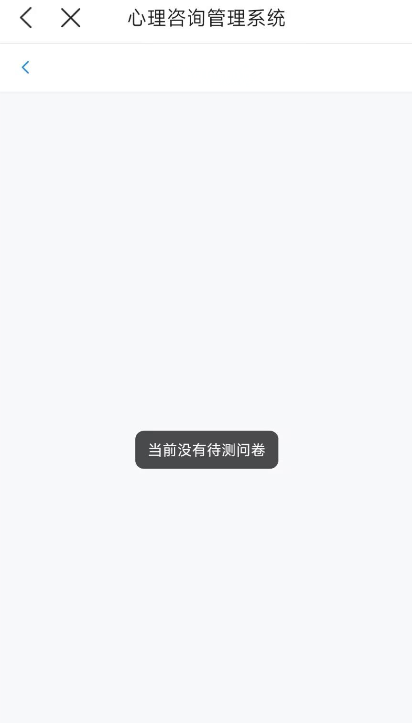
图10
（二）微信公众号登录测试流程
若学生无法以上述方式登录，则可采用以下方式登录。
1.先打开微信，搜索公众号长师信息服务并进入（如图11）。
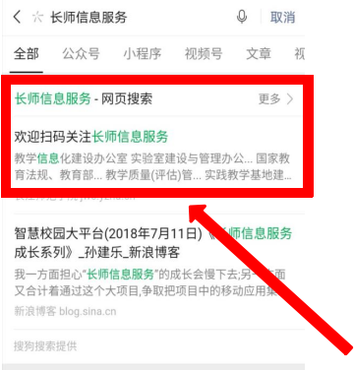
图11
2.扫码关注长师信息服务（如图12）。

图12

3.进入长师信息服务平台，完成身份认证（如图13）。
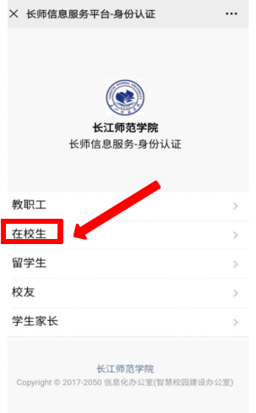
图13

4.完成信息输入后，长按识别二维码（如图14）。
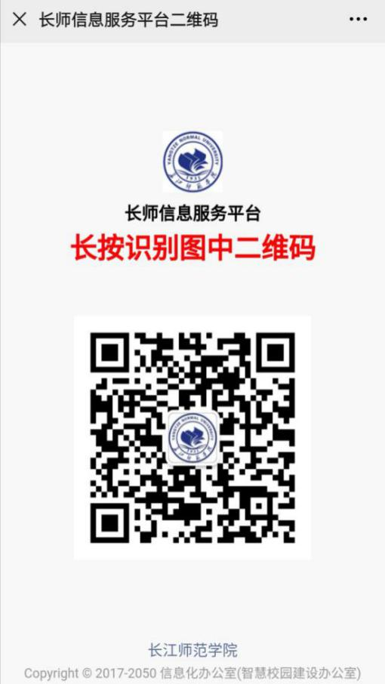
图14

5.点击关注（如图15）。
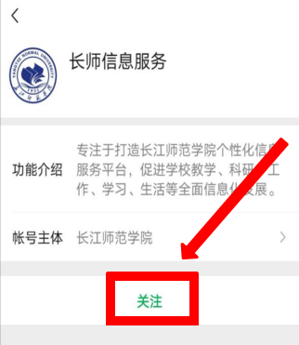
图15

6.打开后，点击并进入“学生工作”（如图16）。
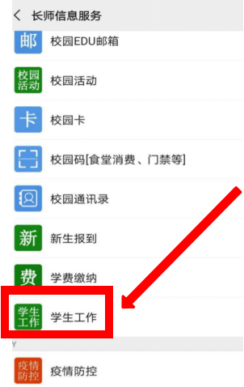
图16

7.点击下方“心理健康”（如图17）。
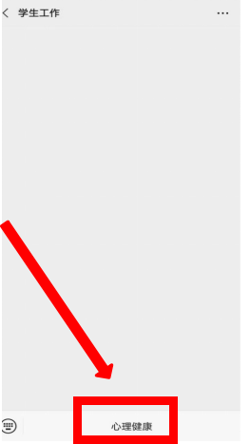
图17

8.点击“普测”（如图18）。
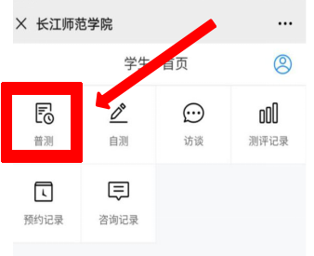
图18
后续步骤同第一种登录方式的第5-11步相同。

三、结果查看方式
1.按照“‘今日校园’app登录测试流程”中的1—3步打开“今日校园”中的“心理咨询管理系统”。
2.点击“测评记录”（如图19）。
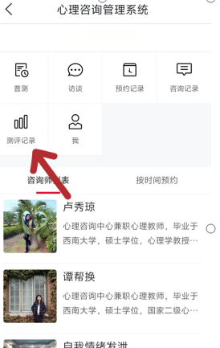
图19
3.点击“查看结果”（如图20）。
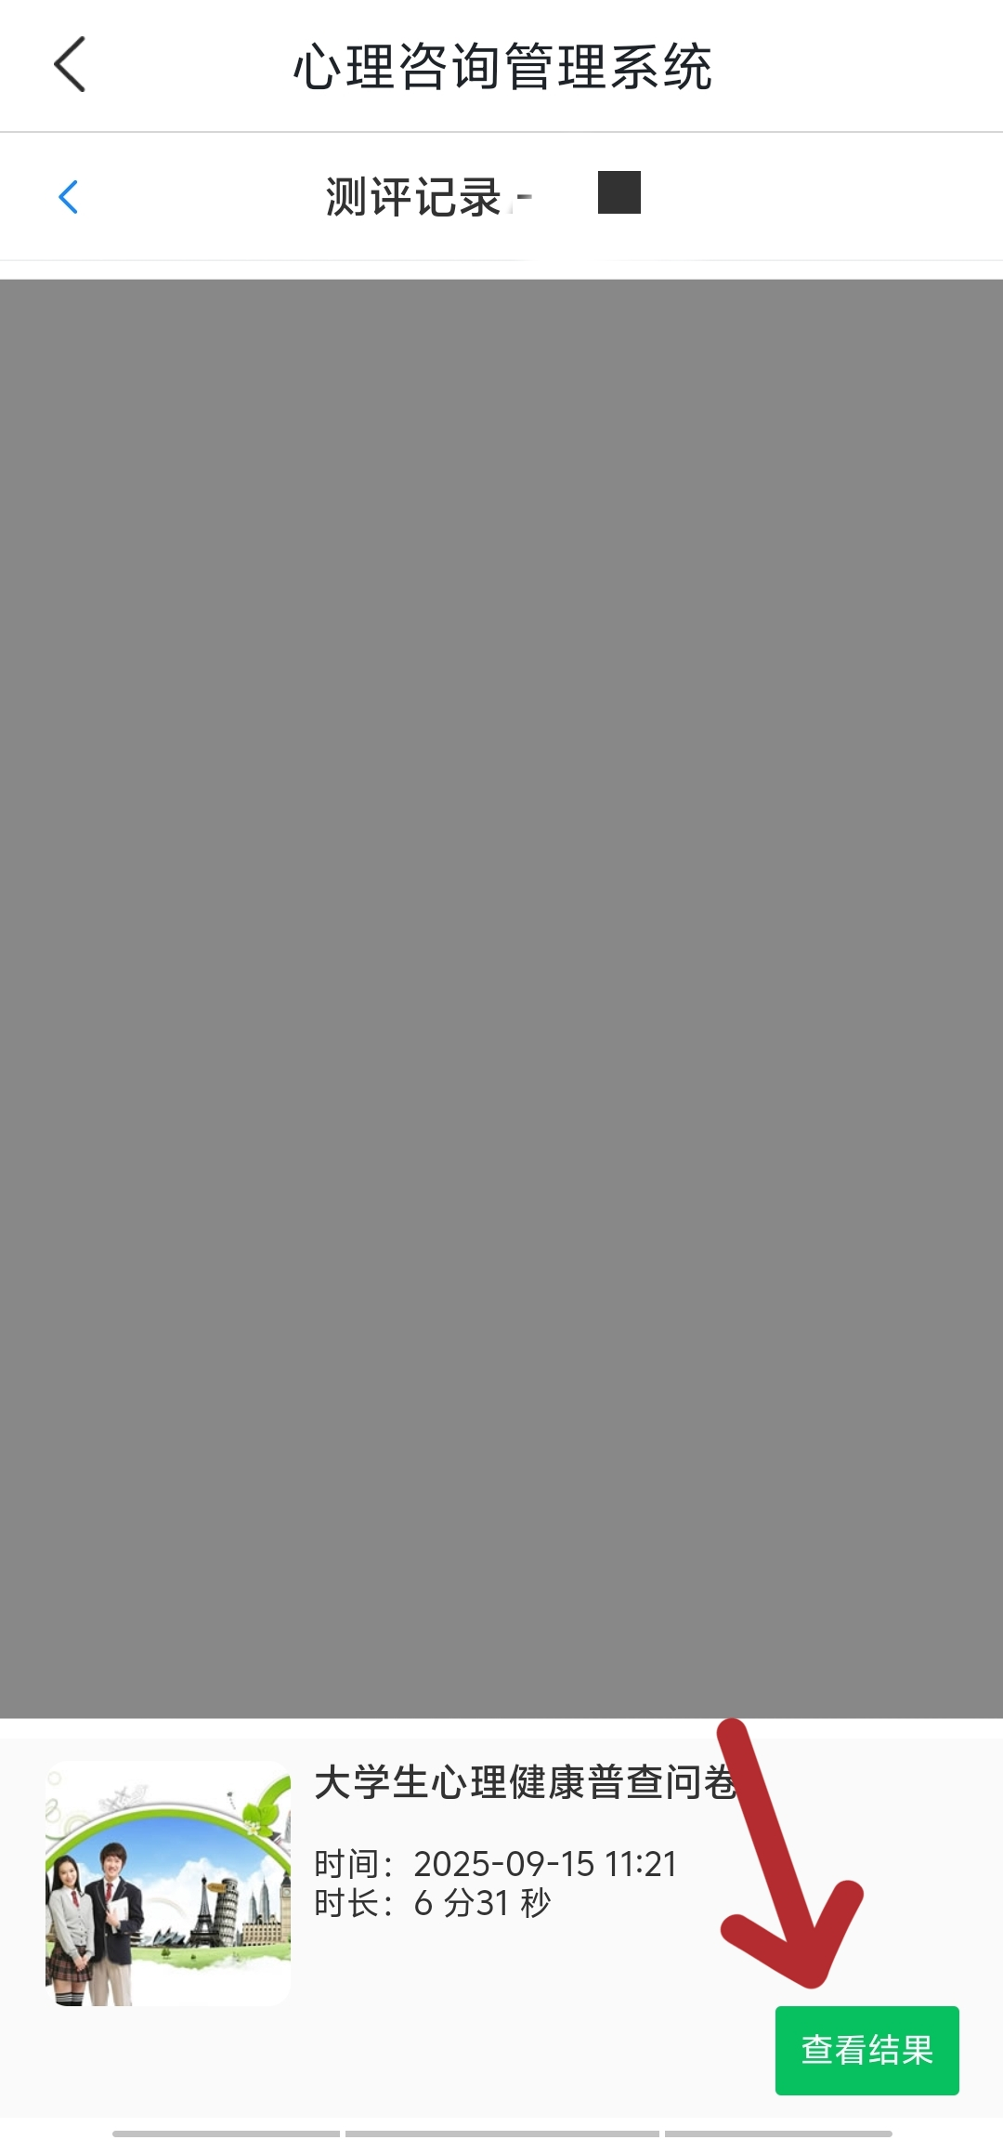
图20
四、注意事项
1.高度重视，以第一反应作答；注意测试中有测谎题目，请认真阅读并作答，否则无法提交。
2.请务必完成所有题目，测试结果才能有效。
3.系统会自动随机为部分学生在1-2天时间内分发另外一套测试题，请及时查看并完成测试，否则视为未完成。

